Сабақ тақырыбы: «Біздің мектеп»
Мақсаттары:
Білімділік: мектеп, сынып туралы түсінік беру.
Дамытушылық: сөздік қорларын молайту.
Тәрбиелік: мектеп мүлкін сындырмай күтіп ұстауға тәрбиелеу.
Сабақтың түрі: аралас сабақ
Сабақтың әдісі: сұрақ – жауап, түсіндіру
Сабақтың көрнекілігі: мектеп, сынып бөлмесі, оқу құралдарының суреттері.
Сабақтың барысы:
І. Ұйымдастыру.
Оқушыларды түгендеу.
Сабаққа даярлығын тексеру.
ІІ. Үй тапсырмасын тексеру.
ІІІ. Жаңа сабақ.
Жаңа сабақтың тақырыбын жариялау, мақсатымен таныстыру.
Жаңа сөздерді игерту.
Мәтінді оқу, әртүрлі тапсырмалар орындау.

Танымдық ақпарат.
(Познавательная информация.)

Бүгін, балалар, біз сабағымызда өзіміз оқып жүрген мектебіміз, сыныбымыз, мұғалімдеріміз және сыныптастарымыз туралы әңгімелесеміз. Осы модульда кездесетін жаңа сөздерді дұрыс оқып, жазуды, өз ойымызды еркін айтып жеткізуді жүзеге асырамыз.

Модульдік лексикалық минимум.
(Лексический минимум модулля.)

Жаңа сөздермен жұмыс.

мектеп | қабат | этаж
 | бөлме (бөлмө) | комната
 | асхана | столовая
 | кітапхана (г.тәбхана) | библиотека
 | жаңа | новая (– ый , – ое)
 | биік | высокий
 | әдемі | красивая (– ый , – ое)
сынып | жарық (жар.қ) | светлая (– ый , – ое)
 | таза | чистая (– ый , – ое)
 | кең (киең) | широкая (– ий , – ое)
 | бор | мел
 | тақта | доска
Оқу құралдары | сызғыш | линейка
 | күнделік (гүндөлүк) | дневник
 | оқулық (уоқулұғ) | учебник
 | қалам | ручка
Фонетикалық жаттықпа.
(Фонетический тренажер.)

- Берілген сөздерді дұрыс айтып үйреніңіз.
(Поупражняйтесь в фонетически правильном произношении данных слов.)
бөлме (бөлмө), жарық (жар.қ), кең (киең), күнделік (гүндөлүк), оқулық (уоқулұғ), кітапхана (г.тәбхана)

- Жылдам оқып, жадыңызда сақтауға жаттығыңыз.
Оқығанда әр жолды жауып отырыңыз.
(Поупражняйтесь в беглом произношении и развитии памяти. По прочтении каждой строки рекомендуется его закрывать.)
Сыныпта үш терезе, есік, тақта, он үш парта, үстел, орындық бар.
Сыныпта үш терезе, есік, тақта, он үш парта, үстел, орындық ____
Сыныпта үш терезе, есік, тақта, он үш парта, үстел ____________
Сыныпта үш терезе, есік,тақта, он үш парта ____________
Сыныпта үш терезе, есік, тақта ____________________
Сыныпта үш терезе, есік __________
Сыныпта үш терезе ________
Сыныпта ________
________
___________________________________________________________

Грамматикалық жаттығулар.
Грамматические упражнения.
- Модульдағы жаңа сөздердің түбірін табыңыз.
(Выделите основы новых слов модуля.)
Сыныбы, мектебім, партада, қабатта, қатарда, орындығым, үшінші.
Оқу машығын қалыптастыру.
(Постановка наыков чтения.)
- Мұғалімнің көмегімен төмендегі сөздерді дұрыс айтып
жаттығыңыз.
(По указаниям преподавателя отработайте правильное произношение при чтении.)
Б.здің с.н.п
Бұл – б.здің с.н.п. Ол йек.нші қабатта. С.н.пта б.р үстөл, 15 парта, 30 (уот.з) уорұнд.қ бар. Тйерезелердің алд.нда гүлдөр тұр. Қаб.рғада тақта .лулү тұр. Б.здің с.н.п жар.қ және таза.
Мәтіндегі жаңа сөздер:
(Словарь к тексту)
сынып | класс
біздің | наш
екінші | второй, на втором
қабат | этаж
үстел | стол
орындық | стул
терезе | окно
терезелердің алдында | на подоконниках
гүлдер | цветы
қабырғада | на стене
ілулі тұр | висит
жарық | светлый ( – ая, – ое )
таза | чистый ( – ая, – ое )

Мәтінді түсініп оқы.
Біздің сынып
Бұл – біздің сынып. Ол екінші қабатта. Сыныпта бір үстел, 15 парта, 30 орындық бар. Терезелердің алдында гүлдер тұр. Қабырғада тақта ілулі тұр. Біздің сынып жарық және таза.
Лексикалық тапсырмалар.
(Лексические задания.)
- Жаңа сөздерді берілген сызба бойынша семантикалық топқа
бөліп жазыңыз.
(Распределите новые тематические слова на семантические группы по данной схеме.)
Сынып, мектеп, парта, қабат, қатар, орындық, үшінші, достар, алғашқы қоңырау, тақта, орындық, гүл.

Мектеп | Сынып

А және В бағанындағы сөздерді пайдалана отырып сөйлем
құрастырыңыз.
(Составьте предложения, используя колонки А и В)
А | В
1. Біздің | жарық және таза.
2. Бұл – | қабатта.
3. Ол екінші | сынып
4. Сыныпта | ілулі тұр.
5. Терезелердің алдында | біздің сынып
6. Қабырғада тақта | гүлдер тұр.
7. Біздің сынып | бір үстел, 15 парта, 30 орындық бар.
3. Төменде берілген сұрақтардың жауабын сәйкестендіріңіз.
(К данным вопросам подберите подходящие по смыслу ответы.)
А В
1. Бұл кімің сыныбы? | бір үстел, 15 парта, 30 орындық бар.
2. Ол нешінші қабатта? | біздің
3. Сыныпта не бар? | терезелердің алдында
4. Гүлдер қайда тұр? | екінші
5. Тақта қайда ілулі тұр? | жарық және таза.
6. Біздің сынып қандай? | қабырғада
Миға шабуыл.
(Мозговой штурм.)
1. Шашылған әріптерден сөздер құрастырыңыз.
(Составьте из набора букв слова, вошедшие в группу новой лексики модуля.)
с ... п | с ... қ | қ... т | м ... п | т ... е | т ... а | о ... қ
с, н, ы, ы, п | с, а, а, б, қ | қ, а, а, б, т | м, е, е, к, т, п | т, р, е,  е, з, е, | т, қ, т,  а, а | о, ы, р, н,  ы, д, қ

Модульдік грамматикалық минимум.
(Грамматический минимум модуля.)

Реттік сан есім (порядковые числительные)
Сұрағы: нешінші? (который по счету?)
Жұрнақтары (суффиксы): – ыншы – інші
– ншы – нші

Реттік сан есім (порядковые числительные)
Реттік сан есім (порядковые числительные) образуются от есептік сан есім (количественных числительных) при помощи суффиксов – ыншы – інші после согласных, – ншы – нші после гласных.
Например: тоғыз + ыншы, бес + інші,
алты + ншы, екі + нші

Грамматикалық жаттығулар.
(Грамматические упражнения.)

- Берілген сандардан реттік сан есім жасап оқы.
(Из данных слов образуйте вопросительные предложения.)
Үлгі бойынша айт.
Бір, екі, үш, төрт, бес, алты, жеті, сегіз, тоғыз, он.
Үлгі: бір – бірінші

- Көп нүктенің орнына тиісті жұрнақтарды қойып жаз:
(Вместо точек поставьте нужные суффиксы.)

бір ... алты ...
екі ... жеті ...
үш... сегіз ...
төрт... тоғыз ...
бес ... он ...

Ауызекі тіл дамыту.
(Развитие устной речи.)

- Берілген сөйлемдерді аяқтап жазыңыз.
(Вместо точек поставьте нужные по смыслу слова.)
Бұл – біздің ... . Ол екінші ... . ... бір үстел, 15 парта, 30 орындық бар. Терезелердің алдында ... . Қабырғада ... ілулі тұр. Біздің сынып ... .
(Керекті сөздер: сынып, қабатта, сыныпта, гүлдер тұр, тақта, жарық және таза)

- Сұрақтарға жауап беріңіз.
(Ответьте на вопросы к тексту, данному в начале урока.)
- Бұл кімнің сыныбы?
- Ол нешінші қабатта?
- Сыныпта нелер бар??
- Гүлдер қайда тұр?
- Қабырғада не ілулі тұр?
- Біздің сынып қандай?

3. .Сызба бойынша сөйлем құрастырыңыз.
(Составьте предложения по данной схеме.)
І қабат

Акт залы
Спортзал
Асхана

ІІ қабат

Кітапхана
Дәрігерлік бөлме
Компьютер кабинеті

ІІІ қабат

Қазақ тілі кабинеті
Математика кабинеті
Ағылшын тілі кабинеті

Орыс тілі кабинеті
Неміс тілі кабинеті

- Суреттердің орнына сөздерді қойып жаз.
(Картинки замените словами.)
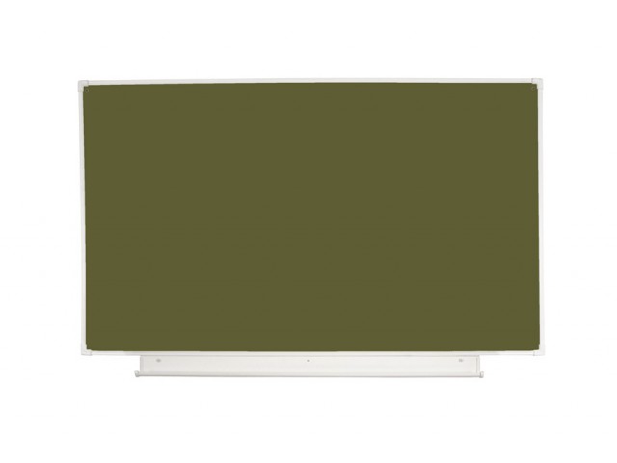

Оқушы шықты.

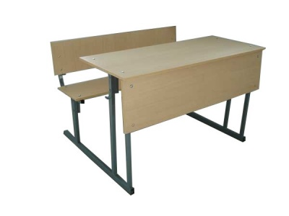
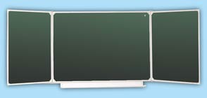

Сыны бір және он бес бар.



Менде жеті бар.

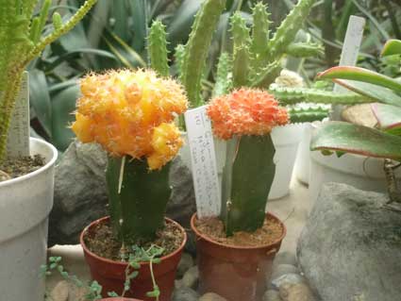

Терезенің алдында өсіп тұр.

Диалог құрап үйренейік.
(Обучение диалогической речи.)

ABCDEF– режимдік диалог – жаттықпалар.
(Диалоги – тренинги в режиме ABCDEF)

А –ақпарат алмасу (обмен информацией).
- По вопросам «Мынау не?» составьте диалог – обмен информацией на тему «Біздің сынып».
Үлгі: – Мынау не?
– Бұл сынып.

В – келісім білдіру (выражение согласия)
- Составьте диалог – согласие с использованием лексики урока и фразу согласия «Иә, дұрыс айтасың» на тему «Біздің сынып».
Үлгі: – Біздің мектеп жаңа.
– Иә, дұрыс айтасың, біздің мектеп жаңа.

С – түсінбегенді қайта сұрау (переспрос)
- Составьте диалог – переспрос с использованием лексики урока и фразы «Не дедіңіз?... дейсіз бе?» на тему «Біздің сынып».
Үлгі: – Сыныпта он бес парта бар.
– Сыныпта он бес парта бар дейсіз бе?

D – күмән білдіру (выражение сомнения)
- Составьте диалог – сомнение с использованием лексики урока и фразы «Білмеймін, солай шығар» на тему «Біздің сынып».
Үлгі: – Сыныпта он бес парта бар.
– Білмеймін, солай шығар.

Е – қарсылық білдіру, жоққа шығару (возражение, отрицание)
- Составьте диалог – выражение или диалог – отрицание с использованием лексики урока и фразы «Сіздікі дұрыс емес» на тему «Біздің сынып».
Үлгі: – Сыныпта бес терезе бар.
– Сіздікі дұрыс емес. Сыныпта үш терезе бар.
F- әрекетке түрткі салу (побуждение к действию)
- Побудите собеседника к рассказу на тему «Алтын күз» используя в речи лексику модуля.
Үлгі: – Маған мектебің туралы айтып берші.
– Менің мектебім жаңа, әдемі, биік.

Монолог құрап үйренейік.
(Обучение монологической речи.)
- Монолог алгоритмі.
(По данному алгоритму составьте моноло о школе.)

1. Менің мектебім.
2. Біздің сынып.

Шешен сөйлеп үйренейік.
Учимся красноречию.


Мақалдар.

1.Күш – білімде.

2.Мектеп – кеме,
Білім – теңіз.


3.Кітап – білім бұлағы.
Жұмбақ

Өзі арық, сөзі – әріп.

Өлең жаттайық

Кезекші
Дайындаймын картаны,
Сүртем тақта, партаны.
Гүлдерге су құямын,
Қоқыс болса жинаймын.

Кезекшімін мен енді,
Тазартамын еденді.
Терезе, есік жуамын,
Шаң, тозаңды қуамын.

